2e NIEUWSBRIEF van Stichting Gewoon Wonen.

JANUARI 2025

In de eerste plaats wensen wij iedereen een goed en gezond 2025 toe.

De tijd die achter ons ligt was letterlijk en figuurlijk grijs en helaas waren er naast de vrolijke momenten, ook hele verdrietige.

Met name het overlijden van Jan Brand, papa van Bram en echtgenoot van Ina onze penningmeester heeft ons erg aangegrepen. We zullen de rustige bedachtzame Jan missen.

Het personeel is grote steun geweest ook bij ziekte van ouders.

Voor de bewoners is de zorg goed gecontinueerd.

We hopen dat we aan het jaar 2025 positief kunnen beginnen.

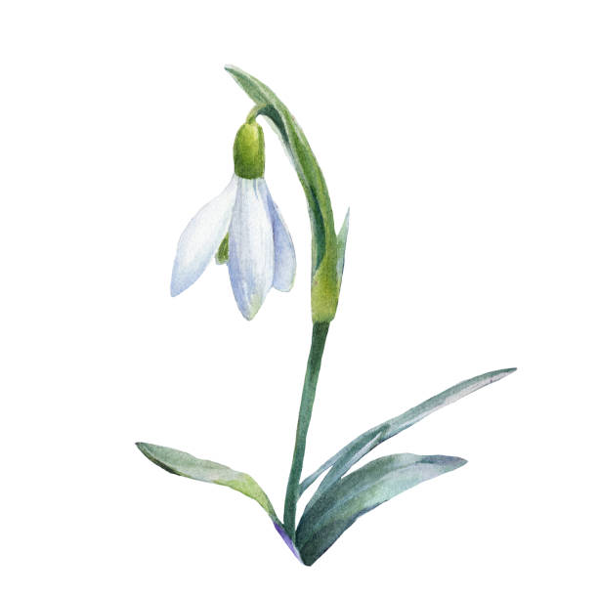

De uitjes afgelopen kwartaal waren wat beperkt door het natte en sombere weer. Er werd wel geknutseld, spelletjes gespeeld en gebakken.

De aangepaste kerkdienst werd zeer gewaardeerd. Voor herhaling vatbaar.

Verjaardagen werden ook gevierd met o.a. De Sinterklaas-film in de bioscoop.

Natuurlijk gingen we naar de intocht van Sinterklaas met daarna een gezellig Sinterklaasfeest op de woning. Het lekkers ging er zeker goed in.

Dan stond Kerst weer voor de deur, dus uitstapje naar het Tuincentrum en kon daarna de kerstboom opgezet worden.   
Op Facebook was nog te zien dat er een smakelijk uitje was naar het Kaslokaal in Oostkapelle, daarbij werd dankbaar gebruik gemaakt van onze bus.

We hebben ook al weer van alles op onze activiteiten-planner staan en kijken speciaal uit naar de voorstelling van “Buurman en Buurman” in Terneuzen.



Wie zijn er jarig de komende maanden:

|  |  |  |
| --- | --- | --- |
| 9 Februari | THIJS |  |
| 12 Februari | BRAM |  |
| 19 Maart | SARA |  |